Deputat în Parlamentul
Republicii Moldova

______ nr.______
_______________

Biroului Permanent al
Parlamentului Republicii Moldova

În temeiul art. 73 din Constituția Republicii Moldova și prevederile art. 47 din Regulamentul Parlamentului, se înaintează cu titlu de inițiativă legislativă, proiectul de hotărâre a Parlamentului privind modificarea Hotărârii Parlamentului cu privire la aprobarea modelului legitimației de judecător al Curții Supreme de Justiție nr.218/2011.

Anexă:
- Proiectul de hotărâre.
- Nota informativă.

Deputatul în Parlament:

Proiect

H O T Ă R Â R E

privind modificarea Hotărârea Parlamentului cu privire la aprobarea modelului legitimației de judecător
al Curții Supreme de Justiție nr.218/2011

În temeiul art.34 din Legea cu privire la statutul judecătorului nr.544-XIII din 20 iulie 1995,
Parlamentul adoptă prezenta hotărâre.

Art. I - Hotărârea Parlamentului cu privire la aprobarea modelului legitimației de judecător al Curții Supreme de Justiție nr.218 din 18 noiembrie 2011 (Monitorul Oficial al Republicii Moldova, 2011, nr. 233-236 art. 663) se modifica după cum urmează:

1. La Anexa nr.1, rectoul legitimației de judecător al Curții Supreme de Justiție va avea următorul model:
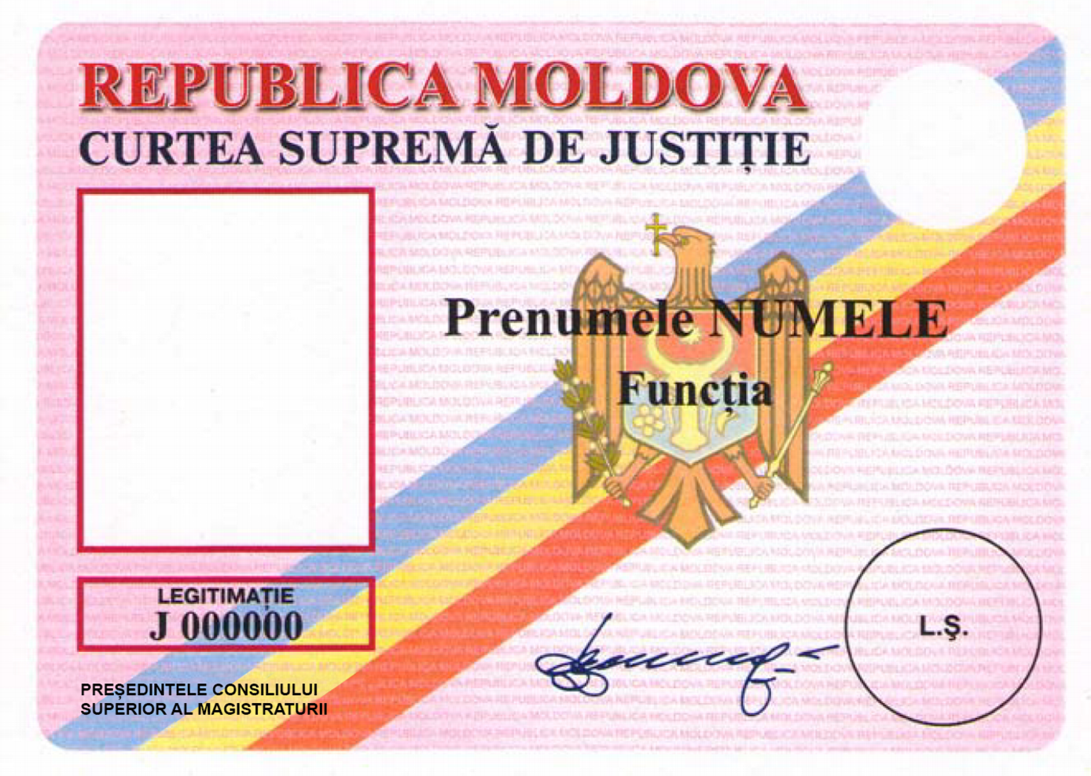

2. La Anexa nr.2, rectoul legitimației de judecător al Curții Supreme de Justiție va avea următorul model:

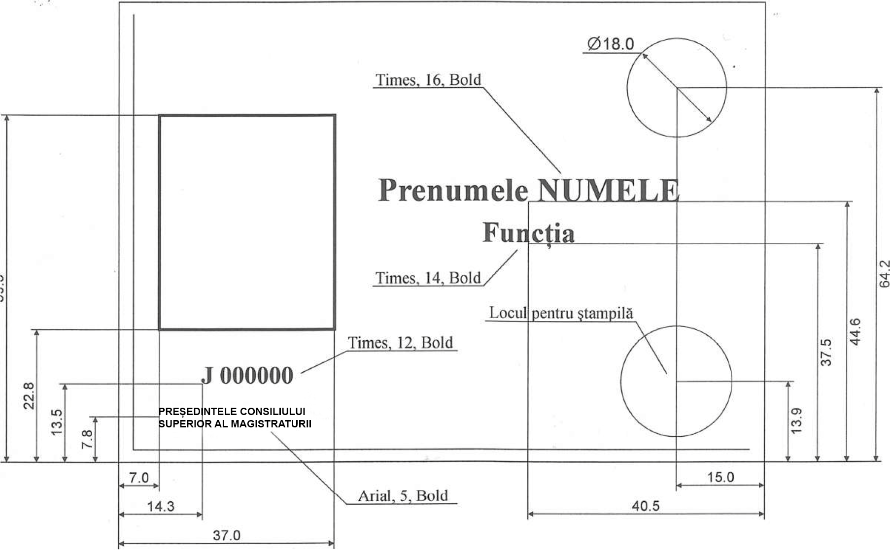

3. La Tabelul nr. 1 din Anexa nr.3, la poziția nr. 11 sintagma ”PREȘEDINTELE PARLAMENTULUI REPUBLICII MOLDOVA” se substituie cu sintagma ”PREȘEDINTELE CONSILIULUI SUPERIOR AL MAGISTRATURII”.

4. La Tabelul nr. 1 din Anexa nr.3, la poziția nr. 13 sintagma ”Ștampila Președintelui Parlamentului Republicii Moldova” se substituie cu sintagma ”Ștampila Președintelui Consiliului Superior al Magistraturii”.

Art. II. – Prezenta hotărâre intră în vigoare la data publicării.

PREŞEDINTELE PARLAMENTULUI

NOTĂ INFORMATIVĂ
La proiectul hotărârii Parlamentului privind modificarea Hotărârea Parlamentului cu privire la aprobarea modelului legitimației de judecător
al Curții Supreme de Justiție nr.218/2011

1. Autorii si participanții la elaborarea proiectului
Prezentul proiect de Hotărâre a Parlamentului a fost înaintat în calitate de inițiativă legislativă a deputatului în Parlament Olesea Stamate.

2. Conditiile ce au impus elaborarea proiectului de act normativ si finalitatile urmarite
Elaborarea prezentului proiect a fost dictată de necesitatea aducerii în concordanță a conținutului legitimației eliberate judecătorilor Curții Supreme de Justiție cu practica generală în domeniu.
3. Descrierea gradului de compatibilitate pentru proiectele care au ca scop armonizarea legislației naționale cu legislația Uniunii Europene
Proiectul nu are ca scop armonizarea legislației naționale cu legislația Uniunii Europene, ceea ce denota lipsa necesității descrierii gradului de compatibilitate a proiectului in acest sens.
4. Principalele prevederi ale proiectului si evidențierea elementelor noi
În linii generale, prezentul proiect prevede înlocuirea semnatarului legitimațiilor eliberate judecătorilor Curții Supreme de Justiție și anume din Președintele Parlamentului Republicii Moldova în Președintele Consiliului Superior al Magistraturii. În așa mod, conținutul legitimației este adus în concordanță cu practica generală în domeniu și anume legitimația este semnată de către autoritatea care o eliberează. Întru susținerea tezei date, aducem exemplul legitimațiilor eliberate judecătorilor la judecătorii și Curți de Apel unde, conform Decretului Președintelui Republicii Moldova privind aprobarea modelului legitimației judecătorilor la unele instanțe judecătorești nr. 218/2012, legitimația este semnată de către Președintele Consiliului Superior al Magistraturii și se aplică ștampila Consiliului Superior al Magistraturii.
5. Fundamentarea economico-financiară
Reieșind din scopul proiectului și din sfera de reglementare a acestuia, implementarea proiectului hotărârii Parlamentului privind modificarea Hotărârii Parlamentului cu privire la aprobarea modelului legitimației de judecător al Curții Supreme de Justiție nr.218/2011, nu necesita alocarea mijloacelor financiare suplimentare.
6. Modul de încorporare a actului în cadrul normativ în vigoare
Proiectul se încorporează în sistemul actelor normative și nu va necesita modificarea altor acte normative.

Deputat

